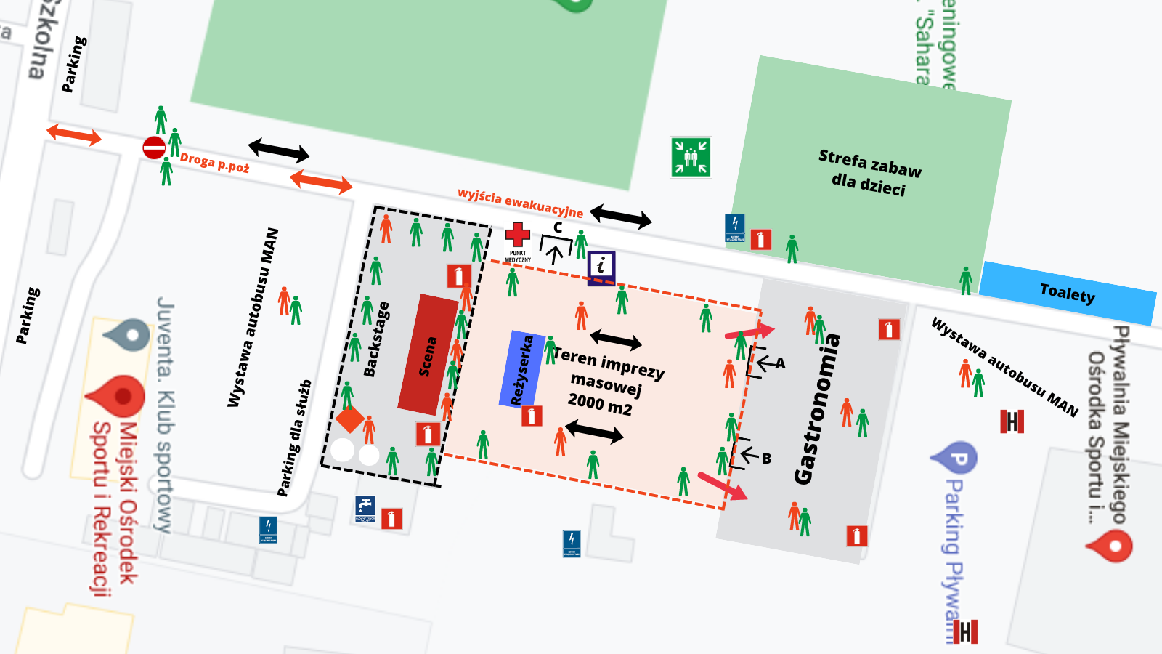
Załącznik nr 1 – MAPA DNI STARACHOWIC

